**Polda turadigan elektr ventilatorlarning prinsipial elektr sxemasi** Polda turadigan elektr ventilatorning elektr dvigateli parragini aylantirib beradi va ventilator kallagini maxsus mexanizm yordamida 90° gaburib, havo yo‘nalishini o‘zgartiradi. Elektr dvigatel stator va yakordan tashkil topgan. Uning chulg‘amlaridan elektr toki oqib o‘tganda elektr energiyani mexanik energiyaga aylantirib elektr dvigatelning yakorini aylantirib beradi.

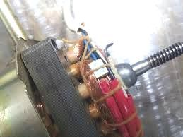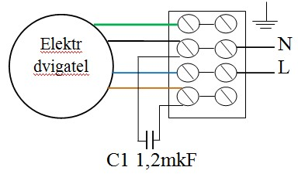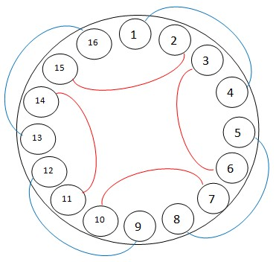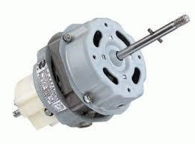

Elektr ventilatorning stator chulg‘amlardan elektr toki o‘tishi davrida magnit maydon hosil bo‘lib, bu magnit maydon yakorni aylantirib beradi. Magnit maydonning yo‘nalishi qaysi tomonda bo‘lsa, yakor o‘sha tomonga aylanadi. Yakorning aylanishi *aylanish chastotasi* deyiladi. Bu chastota bir daqiqada necha marotaba aylansa, *elektr dvigatelning aylanish chastotasi* deyiladi. Polda turadigan elektr ventilatorlarning aylanish chastotasi daqiqasiga 1100–1163 aylanishga teng. Stator chulg‘amlarini o‘rash vaqtida birinchi navbatda uning simi tanlab olinadi. U misli usti lok bilan izolatsiyalangan bo‘lishi shart, chunki simlar ustma-ust tushganida qisqa tutashuv hosil qiladi, shuning uchun simning ustki qismi lok bilan izolatsiya qilinadi. Statordagi chulg‘am o‘raladigan teshikchalari 16 ta bo‘lib, sxema bo‘yicha o‘raladi. Elektr dvigatel chulg‘amlari o‘rab bo‘lingandan so‘ng issiqqa bardosh ip bilan simlar rasmdagidek o‘rab chiqiladi va uning shovqin darajasini kamaytirish va qotib turishi uchun lok purkaladi. Simlar bo‘sh o‘ralsa yoki loklanmasa, ishlash jarayonida o‘zidan shovqin chiqaradi.

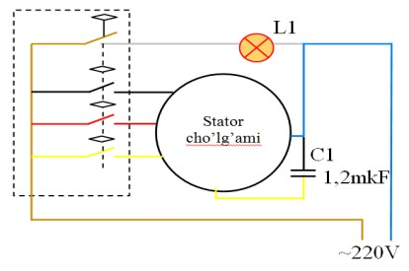Elektr dvigatelni montaj qilish jarayonida uning chiqish uchlaridagi simlarni rangiga qarab terminalga yoki vaziyatlar kalitiga ulanadi. Demak, yashil rangli sim yerga, qora va ko‘k rangli sim tarmoq kuchlanishiga, jigarrang va qora rangga parallel qilib siltash kondensatori ulanadi.

Tuzilish sxemasi barcha elementlar bir-biri bilan bog‘langanligini bildiruvchi sxema bo‘lib, bloklar to‘rtburchak shaklda chiziladi va aniq bir blokka borganligini ko‘rsatib beradi. Elektr dvigatelni elektr ventilatorga montaj qilish jarayonida tuzilish sxemasiga tayanib prinsipial elektr sxemasi bo‘yicha yig‘iladi.

Elektr ventilator elektr dvigatel, vaziyatlar kaliti, ON OFF tarmoq kaliti va tarmoq bilan bog‘langanligini bildiruvchi lampochkadan tuzilgan. Prinsipial elektr sxema quyidagicha ishlaydi. Elektr ventilatorni tarmoqqa ulab S4 ON OFF tugmasi bosilganidan so‘ng u kutuvchi rejimda bo‘ladi S1 kalitni qo‘shganda L1 L2 L3 L4 lardan elektr toki oqib o‘tib elektr dvigatelning yakorini aylantiradi. Bu vaziyat elektr dvigatel aylanishining eng past pog‘onasi hisoblanadi. S2 kalitini qo‘shganda S1 vaziyati o‘zgarib ajraladi. Bu vaqtda S2 L1 L3 L4 lardan elektr toki oqib o‘tib, elektr dvigatelni o‘rtacha tezlikda aylantiradi. S3 kalitni qo‘shganda esa S2 vaziyatidan kalitni ajratib yuboradi, bu elektr dvigatelning eng baland pog‘onasi L1 L4 bo‘lib, elektr dvigatelni eng katta tezlikda aylantiradi. Vaziyatlar pog‘onasining o‘zgarishi elektr chulg‘amining qarshiligini o‘zgartirib aylanish chastotasini o‘zgartirish imkoniyatini beradi. Elektr dvigatelning chulg‘amiga ulangan C1 1,2 mkF kondensator siltash (ishchi) kondensatori hisoblanadi. Elektr dvigatelga elektr toki uzatilganda ko‘p energiya sarf qiladi, lekin yakorning aylanib ketishiga kifoya qilmaydi. C1 kondensator esa siltash kuchlanishini hosil qilib beradi va elektr dvigatelni aylantirib yuboradi.

#### Elektr ventilatorning kuchlanishini tekshirib tashxis qo‘yish va nosozligini aniqlash

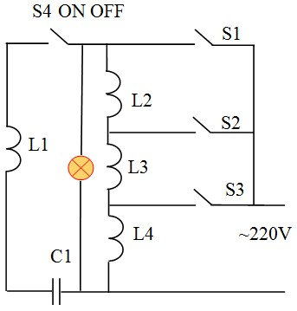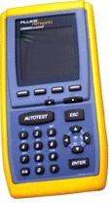

Ω

Ω

Ω

Ω

*28-jadval*

#### Polga o‘rnatiladigan elektr ventilatorni ta’mirlash texnologik xaritasi (elektr ventilatorni ta’mirlashda nazariy olgan bilimlarni amalda mustahkamlash)

|  |  |  |  |  |
| --- | --- | --- | --- | --- |
| **№** | **Bajariladigan ishlar**  **mazmuni** | **Asbob-uskuna va jihozlar** | **Eskizlar, chizmalar, rasmlar** | **Bajarilish tartibi** |
| 1. | Elektr ventilatorni tarmoqqa ulaganda tarmoq bilan bog‘lanmayapti. |  |  | Tarmoq simi, vaziyatlar kaliti va elektr dvigatelning qarshiligini ommetrda  tekshiring, nosoz elementni almashtiring. |
| 2. | Elektr ventilatorni tarmoqqa ulaganda elektr dvigatelning shovqin darajasi me’yoridan yuqori, elektr dvigatel tormozlanib ishlamoqda. |  |  | Elektr dvigatelni qismlarga ajrating. Yakorning vali statorga ishqalanadigan qismlari kirlangan, uni tozalang va solidol surtib elektr dvigatelni yig‘ing. |
| 3. | Elektr ventilator kallagi gorizontal harakatga kelmayapti. |  |  | Kallakni harakatlantiruvchi mexanizmning  shesterna tishlarini tekshiring, agar u yedirilgan yoki singan bo‘lsa, mexanizmni almashtiring. |
| 4. | Elektr ventilatorning vaziyatlari (S1S2S3) almashtirilganda S2 vaziyatida elektr ventilator ishlamayapti. |  |  | Vaziyatlar kalitining S2 holatidagi qo‘shibajratuvchi kontakt kirlangan yoki ishdan chiqqan holatiga qarab uni tozalang yoki almashtiring. |
| 5. | Elektr ventilatorning ishlashini namoyish eting. |  |  | Elektr ventilatorni tarmoqqa ulab ishlashini namoyish eting, shovqin darajasini o‘lchang. |

##### 19.6. Parraksiz ventilatorlar

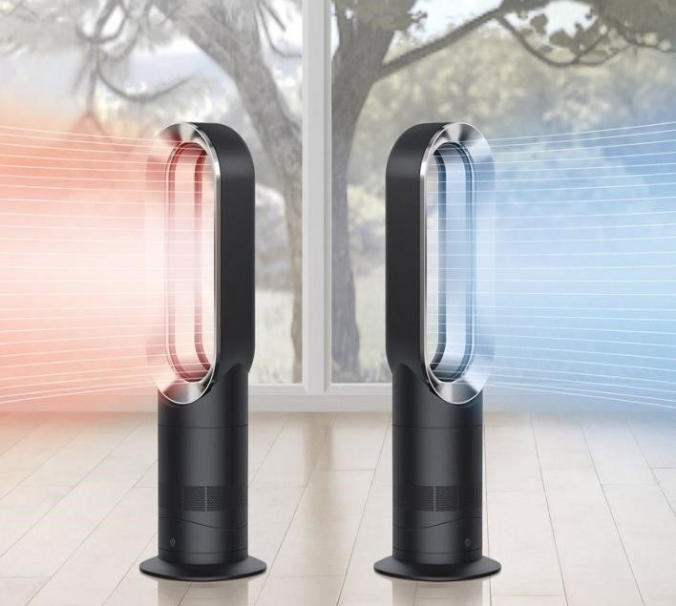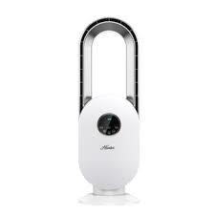

Parraksiz ventilatorlarni Jeyms Dayson kashf qilganligi sababli uning nomi bilan Dayson ventilyatorlari deb atashadi. Dayson esa o‘z ventilatorlariga «havo ko‘paytirgichi» (air multiplier) deb nom bergan. Qurilma zamonaviy ko‘rinishga ega, doira konus shaklda ingichka oyoqchada. Bu ko‘rinishni turli shakllarda ishlab chiqarish mumkin.

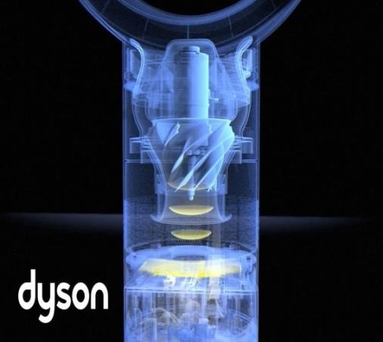**Parraksiz ventilator qanday ishlaydi?** Parraksiz ventilator uch qismdan iborat: 1. Doira shaklli tagligi; 2. Mexanik qismi; 3. Elektr qismlardan tuzilgan. Mexanik qismi havoni puflash va so‘rib olishni ta’minlaydi. Parraksiz ventilatorning tagligiga boshqaruv bloki va elektr dvigatel o‘rnatilgan, boshqaruv blokida tarmoqni qo‘shib-ajratuvchi tarmoq kaliti va uzluksiz qarshiligini o‘zgartirib elektron sxemani boshqaradi va elektr dvigatelga ketayotgan kuchlanish o‘zgarib, uning aylanish chastotasini o‘zgartirish imkonini beradi. Elektr dvigatel taglik panjarasi orqali havoni so‘rib olib, havoni yo‘lak orqali doira yoki konus shakldagi purkagichga yo‘naltiriladi. Purkagichning ichki tuzilishi tasavvur qilinganda xuddi samolyotning qanoti shaklida bo‘ladi.

Yuqori tezlikdagi elektr dvigatel havoni purkagichga yo‘naltirganda havo doirada to‘planib, aralashib tezligini oshiradi, keyin purkagich kanalining ingichka tomonidan chiqadi, yo‘g‘on tomonida esa havoning tezligi sust bo‘ladi. Shuning uchun uning soyasida havoni tortib doiraning keng tomoniga yo‘naltiradi. Havoni tortib olish va otib yuborish effekti bosimning pastligidandir. Boshlang‘ich holatda havoni 15–20 barobar tezlashtiradi. Parraksiz ventilator 1 daqiqada o‘zining atrofidagi 500 litr havoni doiradan aerodinamik qonun asosida o‘tkazadi.

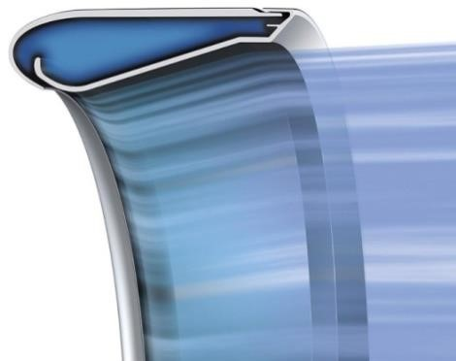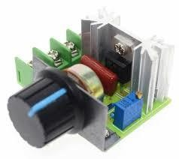

#### Parraksiz ventilatorning afzalliklari

Dastlab Dayson kashf qilgan parraksiz ventilatorning shovqin darajasi yuqori edi. Bu borada izlanishlar olib borilib, bu kamchilik bartaraf etildi. Hozirgi kunda ishlab chiqarilayotgan Dayson ventilatorlari yumshoq shamol, shovqin darajasi past, tebranishi mavjud emas. Parraksiz ventilatorga qo‘shimcha NEPA-filtr va ultratovush tozalagich elementi o‘rnatilsa, u havo tozalagich-namlagich qurilmasi vazifasini bajaradi. Masalan, Dayson AM10 modeli. Dayson ventilatorining teskari yo‘nalishiga qizdirgich (spiral) o‘rnatilsa, qish kunlari issiq havoni xonaga yo‘naltirib xona haroratini isitadi. Misol uchun, Dyson Pure Hot+Coolmodeli.

#### Dayson ventilatorining asosiy texnik ko‘rsatkichlari

Polga ornatiladigan:

Balandligi – 800 mm

Quvvati – 2 kW gacha (ishlab chiqarish korxonalari ham nazarda tutilgan)

Stol ustiga o‘rnatiladigan:

Balandligi – 600 mm

Quvvati – 30–60 W

Qiyalik burchagi – 20°

Oziqlanishi – 220V

Boshqarilishi – boshqaruv pultida

Ishchi mexanizm – parraksiz

Diametri – 40 sm

Tezlikni o‘zgartirish – 3 bosqichda

Korpusining materiali – plastik

Shovqin darajasi – 40 dB

#### Parraksiz ventilatorning funksional sxemasi

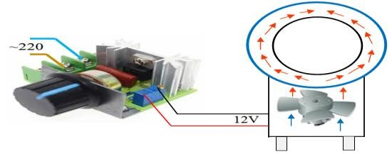

*29-jadval*

|  |  |  |  |  |
| --- | --- | --- | --- | --- |
| **№** | **Bajariladigan ishlar**  **mazmuni** | **Asbobuskuna va jihozlar** | **Eskizlar, chizmalar, rasmlar** | **Bajarilish tartibi** |
| 1. | Elektr ventilatorni tarmoqqa ulaganda tarmoq bilan bog‘lanmayapti. |  |  | Tarmoq simi, elektron boshqaruv blokini ommetrda tekshiring, nosoz elementni almashtiring. |
| 2. | Dayson  ventilatorini tarmoqqa ulaganda elektr dvigatelning shovqin darajasi me’yoridan yuqori. |  |  | Elektr dvigatelni almashtiring. |

#### Dayson ventilatorlarini ta’mirlash texnologik xaritasi (maqsad: Dayson ventilatorini ta’mirlashda olingan nazariy bilimlarni amalda mustahkamlash)

|  |  |  |  |  |
| --- | --- | --- | --- | --- |
|  |  |  |  |  |
| 3. | Dayson  ventilatorini sozlash tugmalarini bosganda boshqarilmayapti. |  |  | Boshqaruv blokining elementlari va ishchi rejimini tekshiring. |
| 4. | Dayson  ventilatorini turli  tezliklarga o‘rnatib shamolning tezligini va shovqin darajasini tekshiring. |  |  | Shovqin darajasi 55dB dan oshmasligi kerak. Dayson ventilatorini yig‘ing. |
| 5. | Dayson  ventilatorining ishlashini namoyish eting. |  |  | Dayson  ventilatorining ishlashini namoyish eting. |